2025-2026 BAHAR DÖNEMİ 3. SINIF CİNSEL SAĞLIK VE ÜREME SAĞLIĞI DERSİ MEMNUNİYET ANKETİ SONUÇLARI

Fakültemizde yürütülen eğitim-öğretim faaliyetlerinin sürekli iyileştirilmesi ve kalite güvencesinin sağlanması amacıyla, Cinsel Sağlık ve Üreme Sağlığı dersi için dönem sonunda ders değerlendirme anketi uygulanmıştır. Cinsel Sağlık ve Üreme Sağlığı dersine yönelik anket sonuçları incelendiğinde, öğrencilerin büyük çoğunluğunun dersin amaç ve kazanımları, içerik yapısı, öğretim elemanı ve öğretim sürecine ilişkin oldukça olumlu görüş bildirdiği görülmektedir. Anket maddelerinin genelinde "Katılıyorum" ve "Kesinlikle Katılıyorum" yanıtlarının belirgin bir şekilde ağırlıkta olması, dersin planlı ve etkili bir şekilde yürütüldüğünü göstermektedir. Bununla birlikte, değerlendirme sürecinin adilliği, sorulara/geri bildirimlere verilen yanıtların yeterliliği ve öğrenci-öğretim elemanı iletişimi gibi bazı maddelerde yoğunlaşan "kararsızım" yanıtları, kalite güvencesi yaklaşımı kapsamında dersin daha da geliştirilmesine yönelik geri bildirimler olarak değerlendirilmiştir. Elde edilen nicel bulgular, dersin genel olarak öğrenci beklentilerini yüksek oranda karşıladığını ve program öğrenme çıktılarıyla uyumlu olduğunu ortaya koymaktadır.

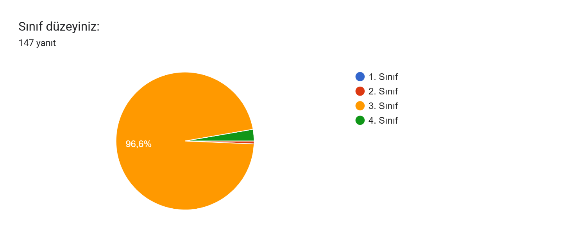
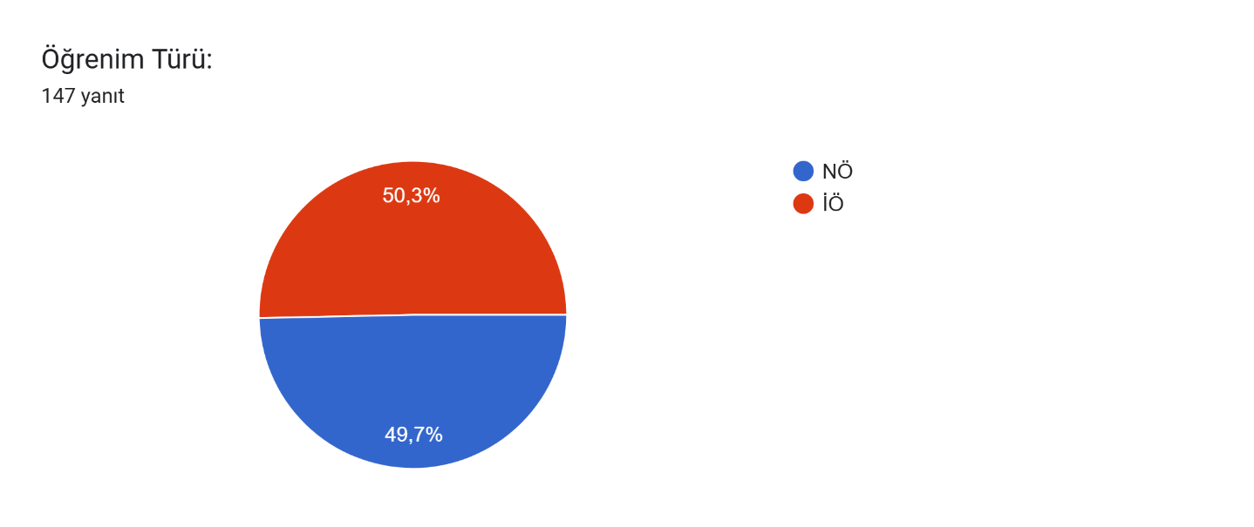

DERSİN İÇERİĞİ VE YAPISI

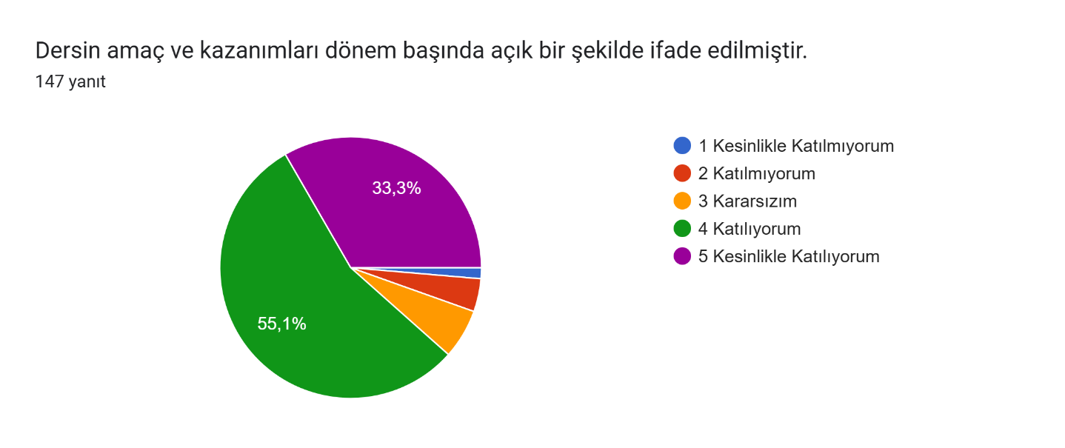

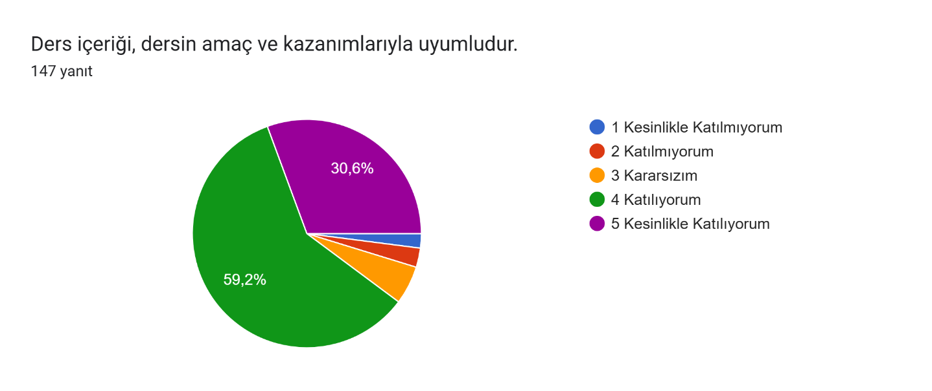

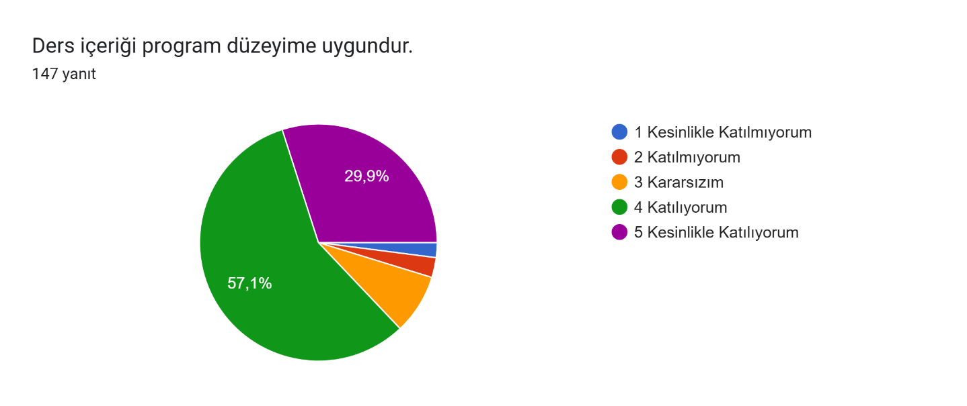

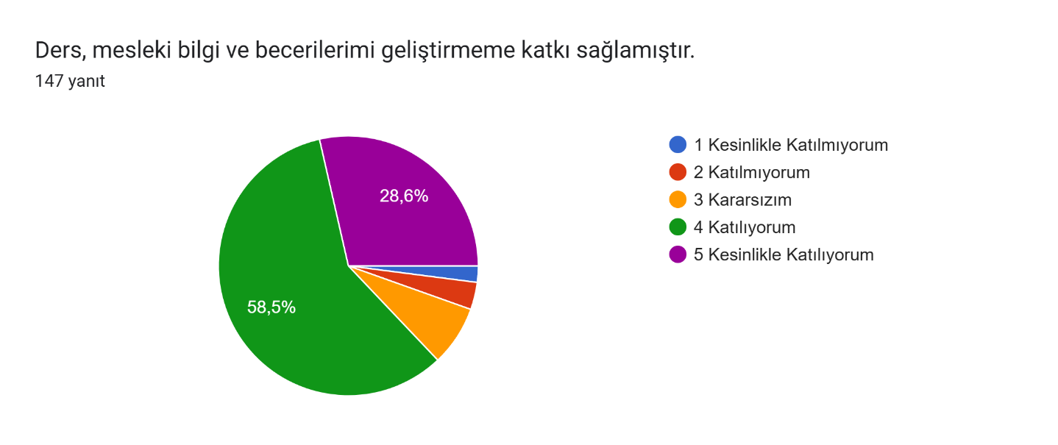

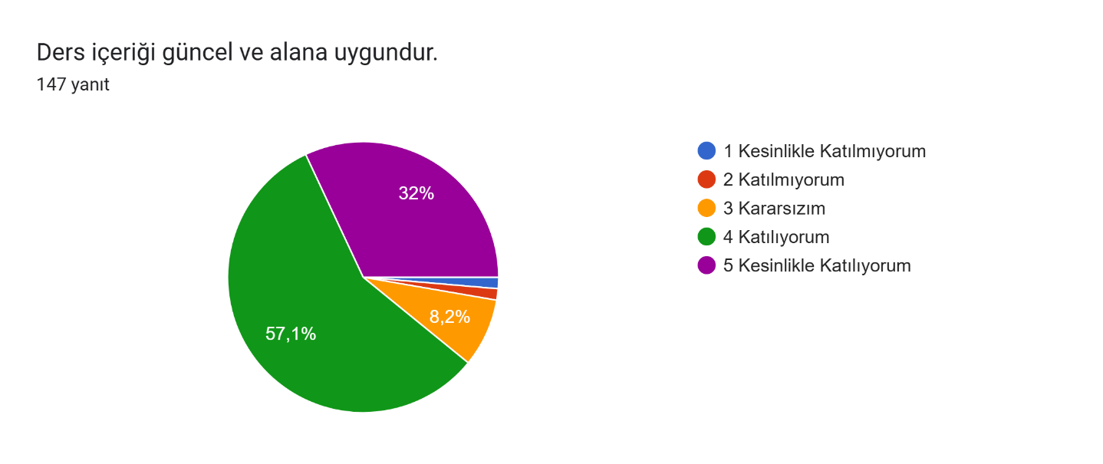

ÖĞRETİM ELEMANI İLE İLGİLİ DEĞERLENDİRME

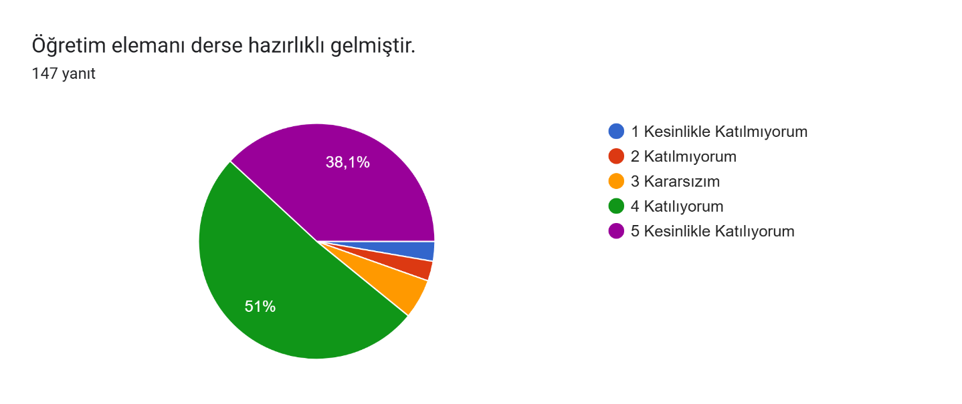

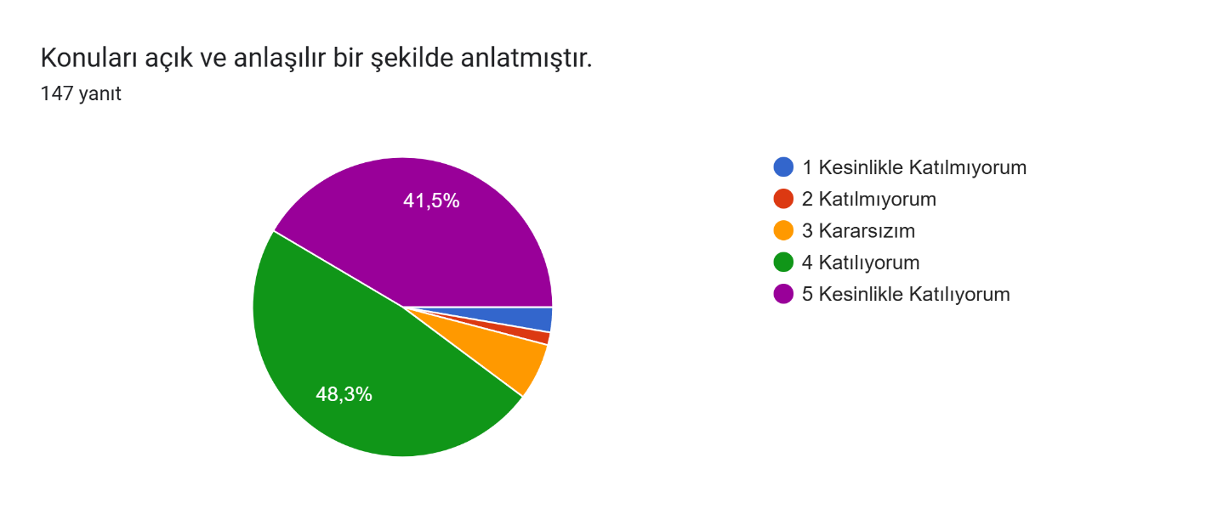

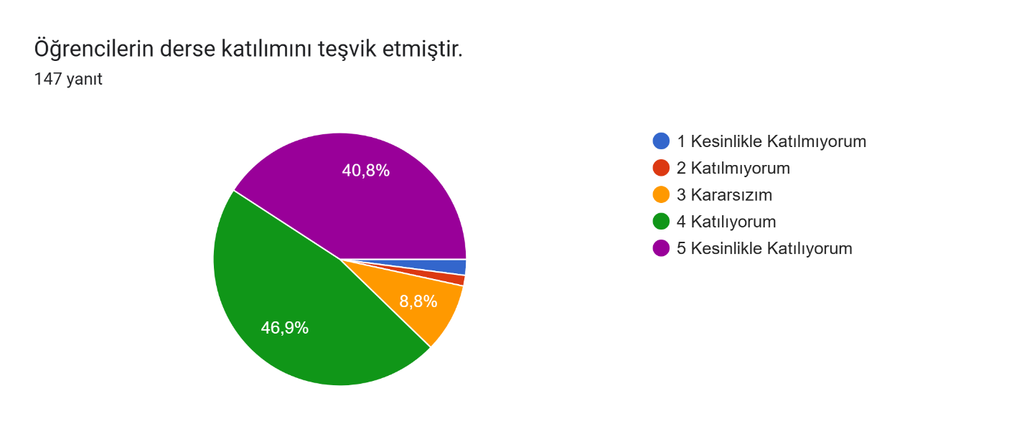

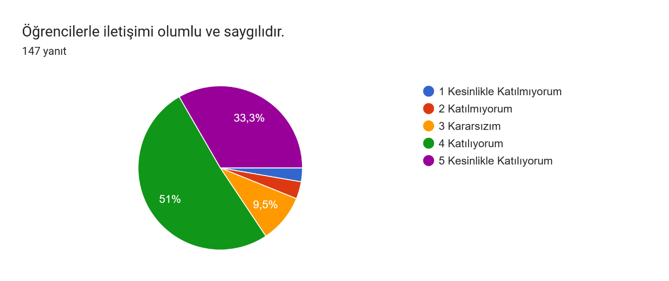

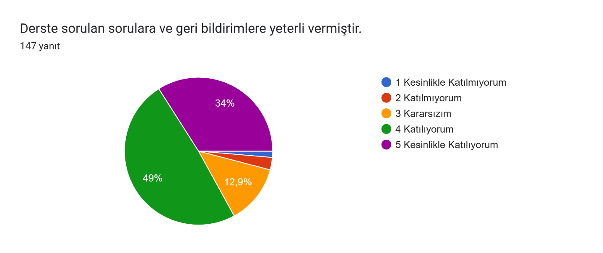

ÖĞRETİM YÖNTEMLERİ VE MATERYALLER

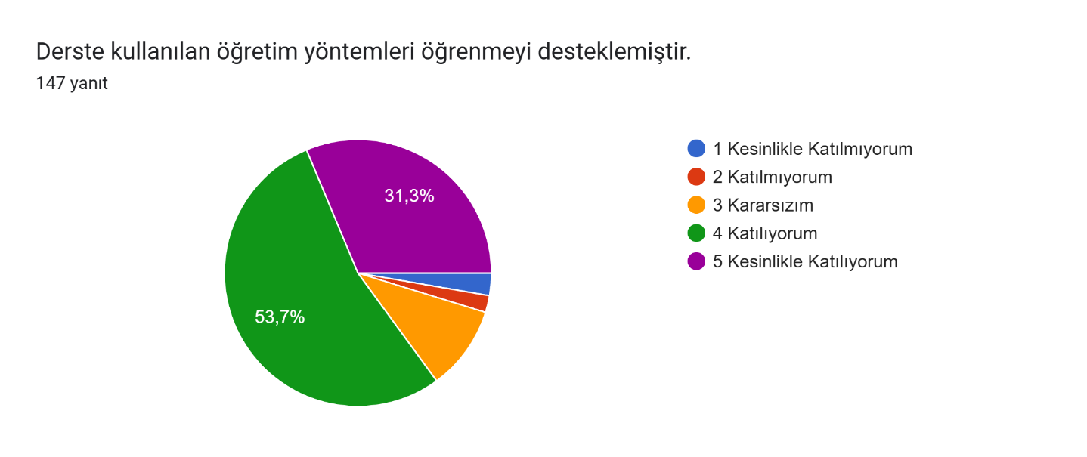

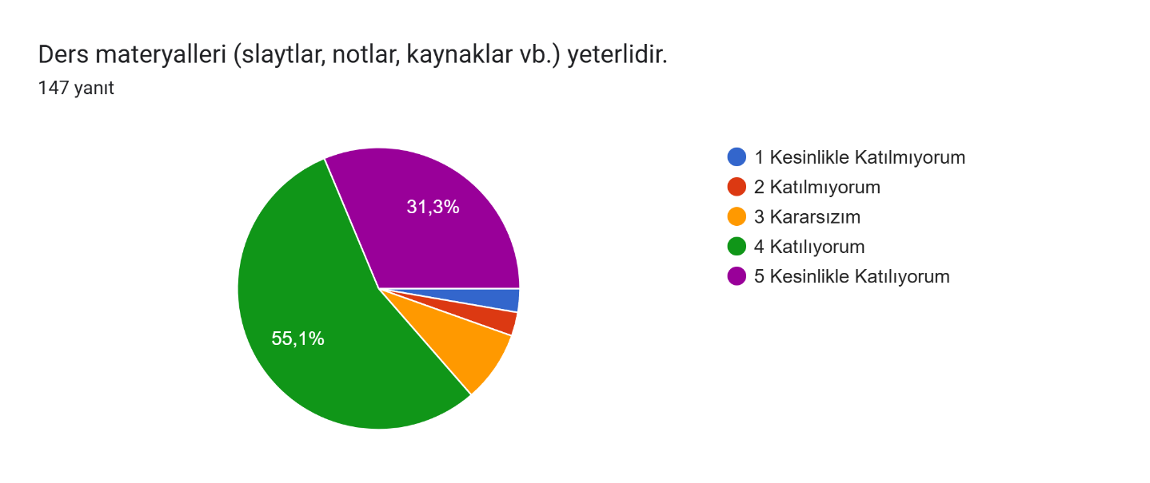

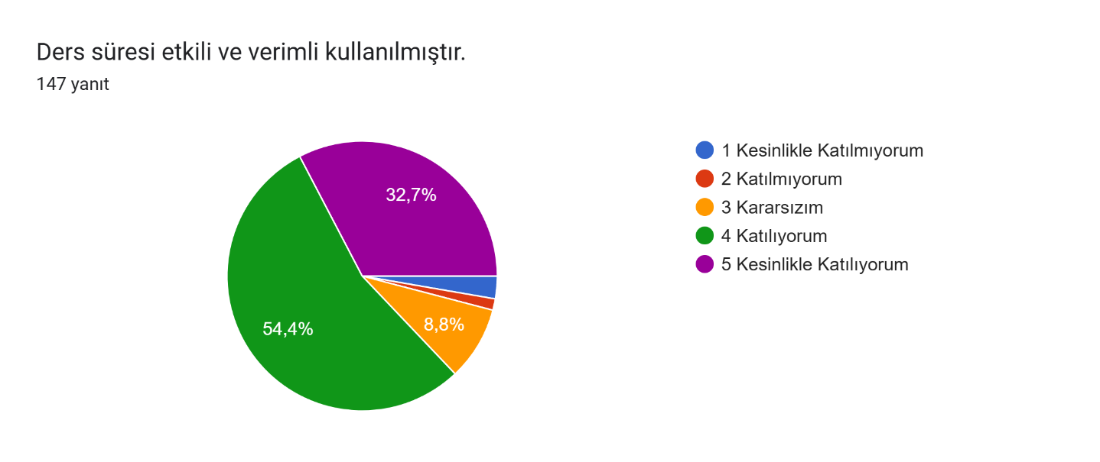

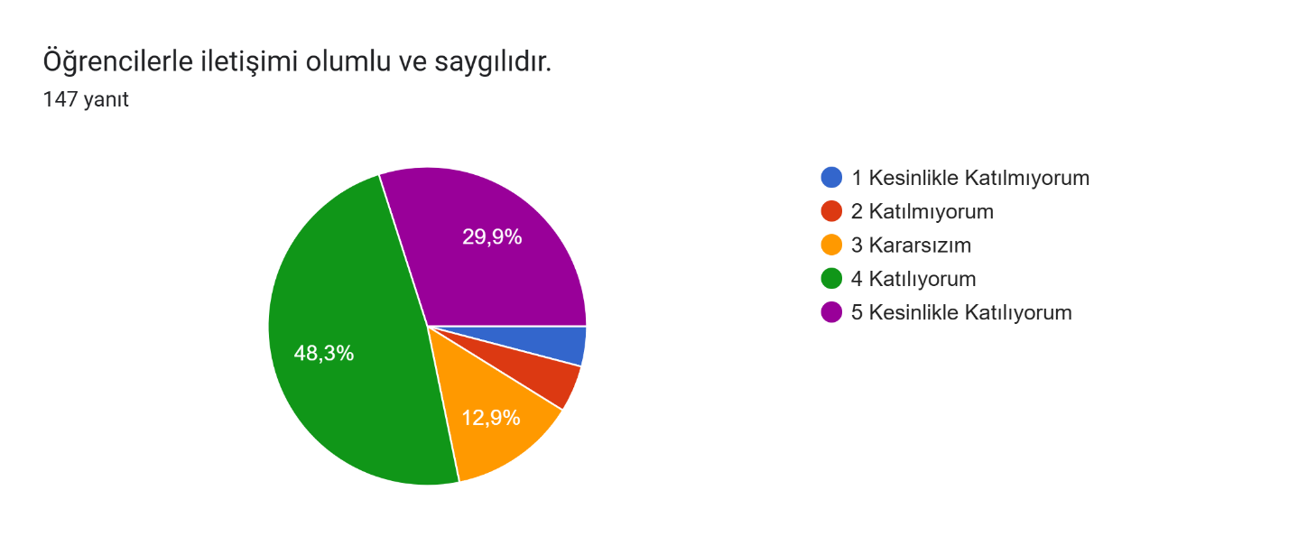

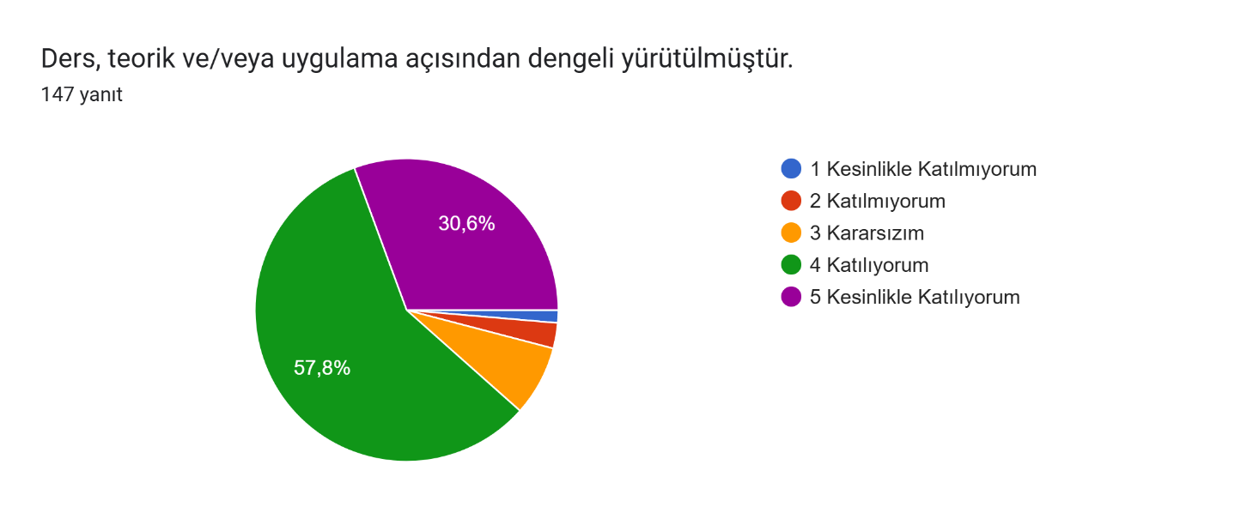

ÖLÇME VE DEĞERLENDİRME

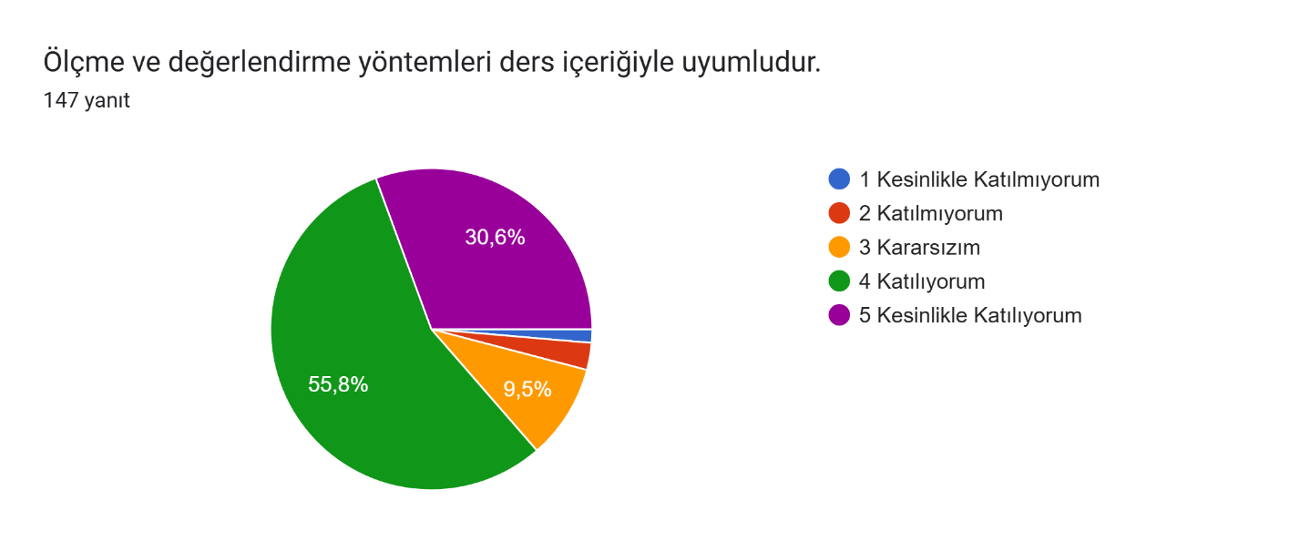

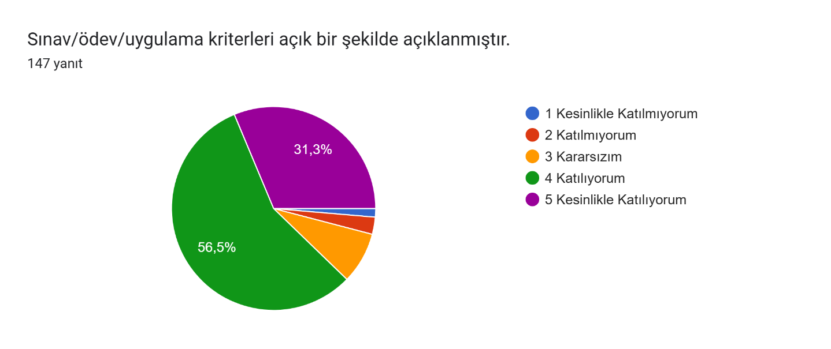

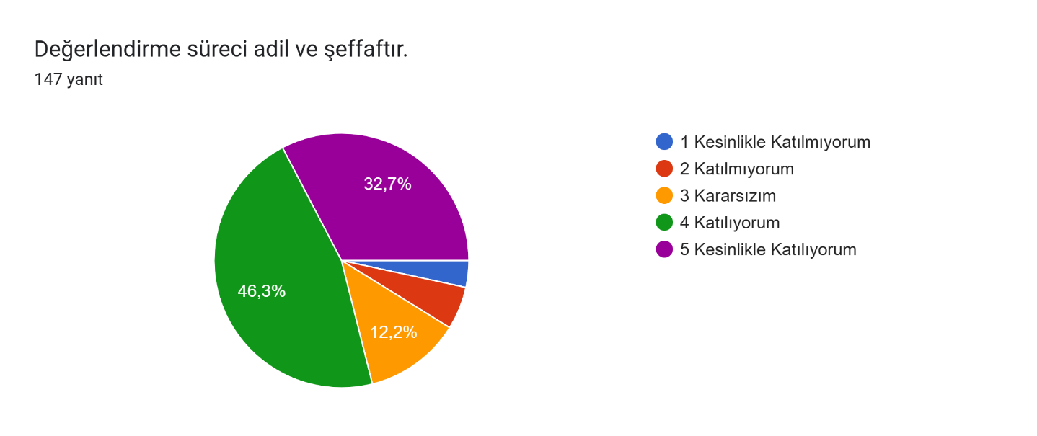

Derse ilişkin eklemek istediğiniz başka bir görüş veya öneri var mı?
Açık uçlu soruya verilen yanıtlar incelendiğinde, öğrencilerin büyük bir kısmının dersin işleyişinden ve öğretim elemanının performansından son derece memnun olduğu görülmektedir. Öğrenciler, dersin çok verimli ve eğlenceli geçtiğini, öğretim elemanının derse hazırlıklı gelerek konuları çok iyi anlattığını vurgulamış ve yoğun şekilde teşekkür mesajları iletmişlerdir. Bununla birlikte, dersin yürütülüşüne ve değerlendirme kriterlerine yönelik çeşitli yapısal öneri ve eleştiriler de dile getirilmiştir. Bazı öğrenciler dersin daha fazla uygulamalı işlenmesi gerektiğini belirtirken, ders kapsamında gerçekleştirilen tiyatro etkinliğiyle ilgili zıt görüşler öne çıkmıştır; bir kısım öğrenci tiyatronun sadece stres yarattığını ve müfredattan çıkarılması veya bazı etkinliklerin azaltılması gerektiğini savunurken, diğerleri tiyatronun doğrudan final notu yerine geçmesini talep etmiştir. Ayrıca, sunum puanlandırmalarının doğrudan gruplara göre yapılması yönünde ölçme-değerlendirme sürecine dair spesifik geri bildirimler sunulmuştur.

Geliştirmeye Açık Alanlar
Ders değerlendirme anketi sonuçları genel olarak yüksek düzeyde öğrenci memnuniyetine işaret etmekle birlikte, hem nicel verilerde kümelenen "Kararsızım" yanıtları hem de nitel geri bildirimler dikkate alındığında iyileştirme potansiyeli barındıran bazı alanlar tespit edilmiştir. Bu kapsamda; anket verilerindeki kararsızlık oranları (%12,2 değerlendirme sürecinin adil ve şeffaflığı, %12,9 sorulara ve geri bildirimlere yeterli yanıt verilmesi vb.) ışığında, ölçme-değerlendirme kriterlerinin ve sunum puanlama sistemlerinin (grup bazlı puanlama önerisi gibi) öğrencilere daha şeffaf bir biçimde açıklanması öne çıkmaktadır. Ek olarak, açık uçlu yanıtlarda dile getirilen tiyatro gibi performansa dayalı alternatif etkinliklerin öğrenciler üzerindeki stres yükünün değerlendirilerek bu etkinliklerin nota etkisinin (veya gerekliliğinin) yeniden gözden geçirilmesi ve teorik derslerin uygulamalı pratiklerle daha fazla desteklenmesi geliştirmeye açık alanlar olarak değerlendirilmektedir. Belirlenen bu alanlar, dersin halihazırda yüksek olan niteliğini daha da ileriye taşımaya yönelik iyileştirme fırsatları olarak ele alınacak ve kalite güvencesi sistemi kapsamında gelecek dönem planlamalarına yansıtılacaktır.

